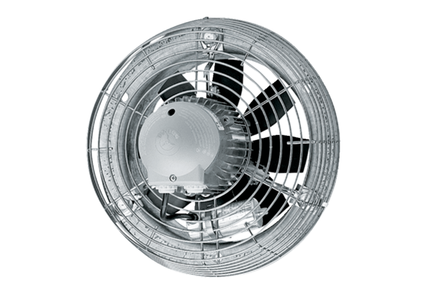Axiální nástěnný ventilátor DZS 35/64 BObsah dodávky: 1 kusSortiment: C
Typové číslo: 0094.0046Výrobce: MAICO

